Podstawowy wzór kinetycznej teorii gazów
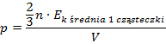
p – ciśnienie
n – liczba cząsteczek
V – objętość

Równanie stanu gazu doskonałego
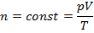

Równanie Clapeyrona
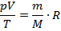
R – uniwersalna stała gazowa

Uniwersalna stała gazowa
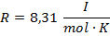
K – temperatura w Kelvinach

Przemiana izotermiczna (T=const)
Q – ciepło

Izochoryczna przemiana gazowa (V=const)
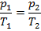

Izobaryczna przemiana gazowa (P=const)
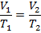
U – energia wewnętrzna

Adiabatyczna przemiana gazowa (Q=0)
